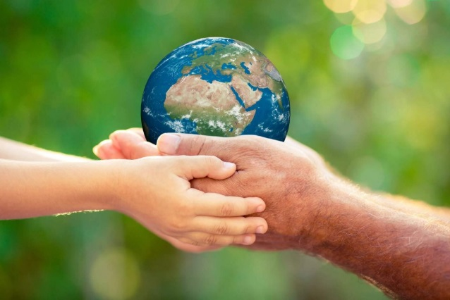
Экологическая культура – это система правил, определяющих поведение человека по отношению к окружающей среде, к Природе, ко всему живому на Земле.
На сегодняшний день, морфология отходов значительно изменилась в сторону увеличения объемов пластика, резины и других компонентов, что способствует нанесению существенного ущерба окружающей среде, особенно при их накоплении, образовывая несанкционированные свалки.
Одним из важных факторов для сохранения и защиты окружающей среды является правильное отношение в сфере обращения с отходами, образующимися в процессе жизнедеятельности человека. Грамотный и рациональный подход к утилизации и переработки отходов производства и потребления, дает возможность их использование в качестве вторсырья.

